新龙湖中三班日动态
12.16

区域游戏
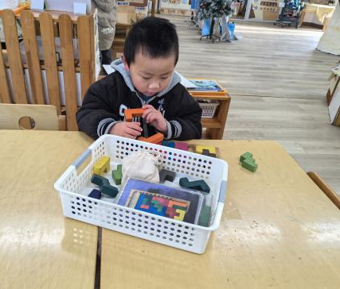  益智游戏 | 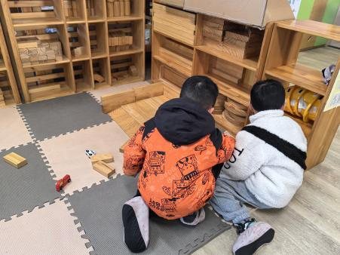  建构区 | 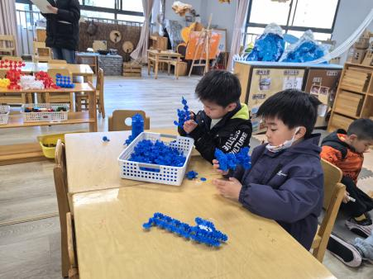  桌面建构
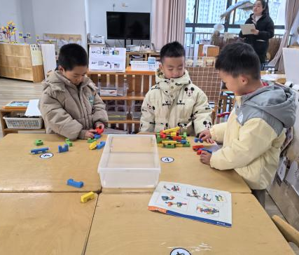  益智游戏 | 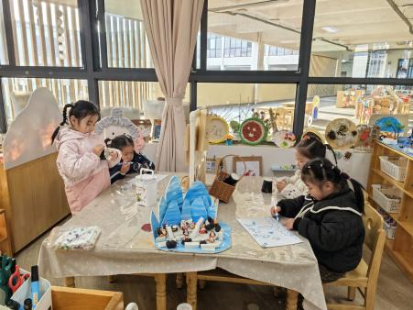  美工区

集体活动：

科学：金鱼和鲫鱼
这是一节知识性的科学活动。鱼是我们生活中常见的水生动物，种类繁多，外形各异。其中，金鱼和鲫鱼是孩子们接触最多也是最常见的，也因为外形和色彩的不同，金鱼和鲫鱼很容易区分。鲫鱼主要是以植物为食的杂食性鱼，喜群居而行，择食而居，肉质细嫩，肉营养价值很高，它是重要食用鱼类之一。金鱼则是由野生鲫鱼在改变自然生活的条件下，经过人类长期的饲养、驯化、杂交和选育逐渐变异而成的，它身姿奇异，色彩绚丽，一般都是金黄色，形态优美，是世界观赏鱼。同鲫鱼相比，金鱼在外形上产生了很大变化，金鱼和鲫鱼之间的区别很容易观察出来。本次活动主要引导孩子观察金鱼和鲫鱼的外形特征，发现其不同之处，感知它们的生活习性，从而对水生动物感兴趣。
张童轩、孙沐辰、姚可及、卢恩颖、朱亦霏、常苡恩、张晓彤、金勤恩、郁潘达对金鱼和鲫鱼进行观察比较，发现其外形特征的相同和不同点；刘沐熙、赵启恒、常婼涵、朱兮、刘羲沐、李景治、王宁安、徐德华、李洛书、贺宇晨、鲁佳依对水生动物感兴趣，有探索的欲望。

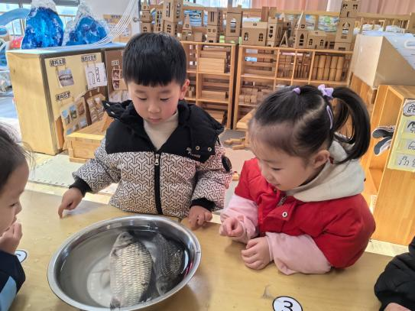
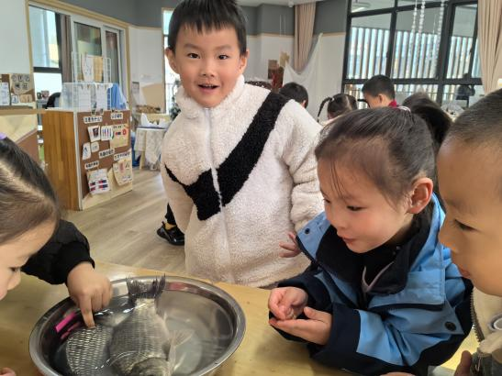
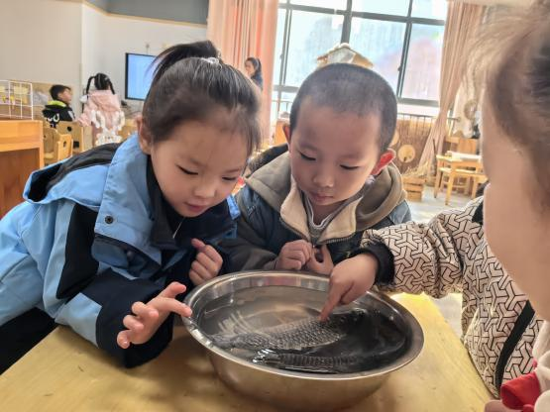

来园活动
学号 | 姓名 | 情绪 | 午餐情况 | 午睡情况 | 备注
1 | 常婼涵 | ○ | ○ | ○
2 | 鲁佳依 | ○ | ○ | ○
3 | 王宁安 | ○ | ○ | ○
4 | 朱一诺
5 | 常苡恩 | ○ | ○ | ○
6 | 陆辰汐
7 | 卢恩颖 | ○ | ○ | ○
8 | 姚可及 | ○ | ○ | ○
9 | 张晓彤 | ○ | ○ | ○
10 | 朱亦霏 | ○ | ○ | ○
11 | 金勤恩 | ○ | ○ | ○
12 | 徐德华 | ○ | ○ | ○
13 | 刘沐熙 | ○ | ○ | ○
14 | 张童轩 | ○ | ○ | ○
15 | 李洛书 | ○ | ○ | ○
16 | 贺宇晨 | ○ | ○ | ○
17 | 赵启恒 | ○ | ○ | ○
18 | 朱亦霖
19 | 郁潘达 | ○ | ○ | ○
20 | 李景治 | ○ | ○ | ○
21 | 杨隽程
22 | 朱兮 | ○ | ○ | ○
23 | 刘羲沐 | ○ | ○ | ○
24 | 朱煜程
25 | 孙沐辰 | ○ | ○ | ○
观察内容：观察目标幼儿来园、午餐、午睡的情况
备注：为了方便记录，每一项评价可以选择一个标记，打勾或者画圈都可以。
情绪：稳定○、不稳定△
午餐：吃完○、没吃完△
午睡：入睡○、未入睡△
评价与分析：
午餐情况：今天吃的是罗氏虾、莴苣丝炒胡萝卜丝、白菜豆腐汤。
午睡情况：大部分幼儿在12:40前入睡，个别幼儿13：00前睡着。
户外活动：
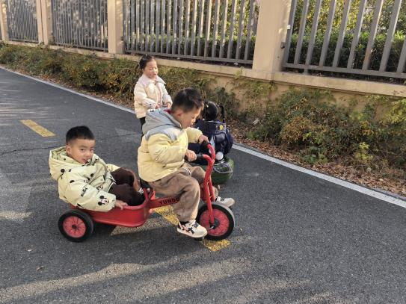
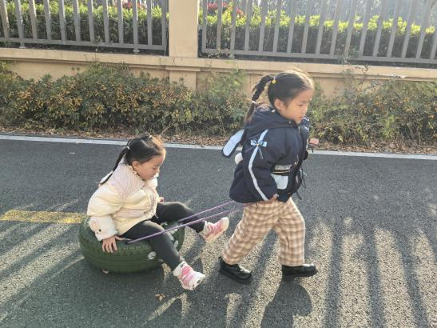
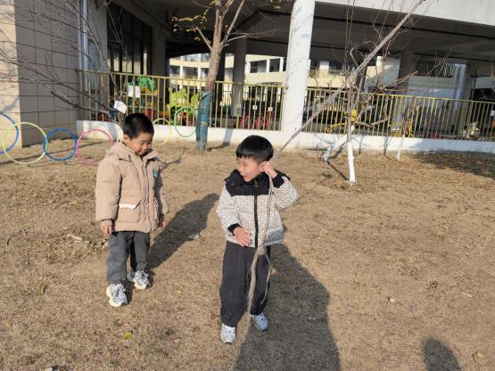

家园合作：
温馨提醒：
1.天气渐冷，帮助孩子养成早睡早起的好习惯，坚持按时来园哦！

